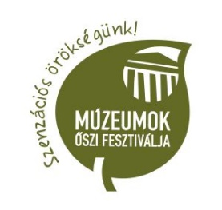
ISKOLÁNK SZENZÁCIÓS ÖRÖKSÉGE
MÚZEUMOK ŐSZI FESZTIVÁLJA 2018 ALKOTÓPÁLYÁZAT
Adatlap
Korcsoport: 1. korcsoport: 1-4. osztály 2. korcsoport: 5-8. osztály
Iskola hivatalos neve:
Iskola levelezési címe:
Osztály:
Az alkotás címe:
Videó esetén a Youtube linkje:
Rövid szöveges magyarázat a pályamunkához (max. 1000 karakter):
Osztályfőnök neve:
Osztályfőnök e-mail címe:
Osztályfőnök telefonszáma:
A pályamunka készítőinek neve (opcionálisan megadható):

……………………………………..2018…………..hó…………..nap

……………………………………………………….
osztályfőnök aláírása

